

**ESCUELA NORMAL DE EDUCACION PREESCOLAR**

Licenciatura en educación preescolar

Ciclo escolar 2020-2021

2do semestre sección B

Curso:

Forma, Espacio Y Medida

Trabajo:

**Clasificación De Triángulos**

Alumna:

Sara Yamilet Gómez Hernández #5

Profesor:

Cristina Isela Valenzuela Escalera

Saltillo, Coahuila de Zaragoza 05 Mayo 2021



19/03/2020

CLASIFICACION DE TRIÁNGULOS

Actividad 1

Investiga en diferentes medios y escribe los conceptos de

1. Simetría
2. Altura
3. Mediatriz
4. Punto medio
5. 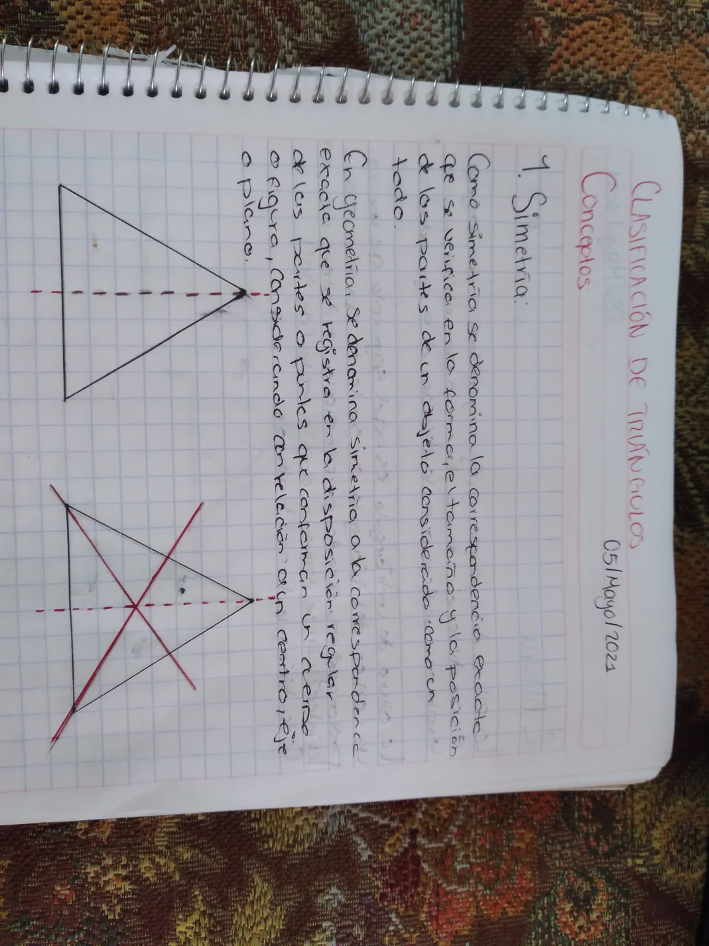Perpendicular

Realiza un dibujo representando cada uno de los conceptos anteriores, hay que realizarlo en el cuaderno tomar foto y subirlo en escuela en red.

